

测量管理体系
（GB/T19022-2003/ISO10012:2003）
认 证 报 告

认证企业： 南京天溯自动化控制系统有限公司

编 号： 0071-2020

认证报告内容

1. 企业名称： 南京天溯自动化控制系统有限公司
2. 认证审核的类型：（■初次认证审核 □再认证审核）
3. 注册地址： 南京市雨花台区宁双路28号5层518室
企业活动范围和场所： 南京市雨花台区软件大道170-1号天溯科技园3栋
4. 认证审核委托方：北京国标联合认证有限公司
5. 认证审核时间：计划总人日7(人.日)，现场人日 6 (人·日)
6. 认证审核活动（文件审核、现场审核）实施日期和地点：
文件审核： 2020-04-27 8:00:00至2020-04-27 17:00:00，
现场审核： 2020年04月28日 上午至2020年04月29日 下午，
7. 审核组的组成人员姓名及个人注册(确认)信息 ：
姓 名 | 性别 | 组内职务 | 联系电话 | 注册级别 | 注册证书编号
王常宁 | 女 | 组长 | 13052909978 | 审核员 | 中认协评[2018]98号ISC[S]0014
汪宁艺 | 女 | 组员 | 15862979873 | 审核员 | 中认协评[2019]106号ISC[S]0297
苟敏 | 男 | 组员 | 13811513688 | 审核员 | 中认协评[2019]30号ISC[S]0044
8. 企业管理者代表及参与认证审核的中高层管理人员姓名和职务：
姓 名 | 马如明 | 徐正庭 | 夏国平 | 符伟 | 赵正宇
职 务 | 总监（管代） | 生态发展事业部主管 | 研发中心经理 | 销服中心负责人 | 综合能源事业部
姓 名 | 杨礼 | 邬广海 | 王城刚 | 赵航宇 | 董鹏
职 务 | 人力资源部负责人 | 流程质量和信息化部 | 资产财务部负责人 | 总监（总裁办） | 战略市场部
9. 认证审核准则：
9.1、《测量管理体系 测量过程和测量设备的要求》
9.2、GB17167-2006能源计量器具配备和管理通则
10. 认证审核目的：评价企业测量管理体系的实施情况及其有效性，以确定是否推荐认证注册。
11. 审核范围及涉及的区域或部门：智慧后勤运维服务系列软件、综合能源服务系统软件、NTS系列通讯管理机、NTS型微机保护测控装置、NTS型网络电力仪表、TS-BUS智能建筑控制系列产品的设计开发、生产、销售、集成和运维服务，安全技术防范工程的设计、施工和维护，包括：产品工艺、经营管理、贸易结算、安全防护、环境监测、能源管理等方面的测量设备及测量过程等有关的所有活动。涉及部门：生态发展事业部、研发中心、销服中心、综合能源事业部、人力资源部、流程质量和信息化部、资产财务部、总裁办、战略市场部。
12. 文件审核情况说明：
12.1收集关于客户的管理体系范围的必要信息、企业资质和法律法规的符合性的说明：
企业2020年01月08日取得三证合一营业执照，成立日期2003年07月02日，注册资本为3537.6249万元，营业期限2023年07月02日，法人资格满足要求。2、企业于2019年03月06日换证GB/T19001-2016/ISO9001:2015质量管理体系认证，（2022年03月05日到期）；2019年03月06日换证GB/T14500-2020/ISO45001:2018职业健康安全管理体系认证，（2022年03月05日到期）；认证公司，江苏九州认证有限公司。3、2016年7月6日公司产品“三相四线电子式预付费电能表（导轨式），型号NTS-240GS系列，规格：3×220/380V 3×5(60)A 3×15(60)A,准确度等级：有功功率05S级”取得中华人民共和国计量器具型式批准证书，编号2016E066-32。
截止到目前企业未发生因测量设备和测量过程失控造成计量问题等有关的法律纠纷及投诉，企业产品质量稳定，销售情况好。
企业不是重点耗能单位，2019年电耗585978kW/h，水耗3092t，折0.0072万吨标准煤。
12.2审核客户的文件化的管理体系信息，结合管理体系标准或其他规范性文件充分了解客户的管理体系和现场运作，以 便为策划第二阶段提供关注点：
企业按照GB/T 19022-2003/ISO 10012:2003标准的要求，于2019年8月25日和其他体系合并发布了TS-QESM-2019《质量、环境、职业健康安全、测量体系》管理手册，TS-QP(1~45)程序文件和相关作业文件,将四体系合并统一管理，这是企业的亮点。文件覆盖了标准要求建立文件的所有条款。其中：
12.2.1、标准规定的：体系更改、测量过程性能判定客观准则、人员职责、记录管理、测量设备全过程管理、计量确认间隔、测量设备调整控制、测量过程策划确认实施、测量管理体系监视、预防措施等条款均已体现在文件中。
12.2.2、企业在文件中明确规定了：计量主要职能部门为生态发展事业部，体系综合管理部门是流程质量和信息化部，在计量职能管理程序文件中对测量管理体系覆盖下的其它6个部门规定和分配了计量职能。对标准规定的测量管理体系的软件、环境、外部供方、测量过程设计、测量不确定度、纠正措施等条款也分别制定了文件。
12.2.3、企业采用过程方法编制了《管理体系手册》和《程序文件》，并配有组织机构图（手册3.0条款），测量管理体系职能分配表（附件五），明确规定了，最高管理者6项职责,管代6项职责，计量职能部门生态发展事业部18项职责，体系管理部门流程质量和信息化部10项职责。并配备了生产工艺流程图。
审核组认为：该企业的资质情况、《TS-QESM-2019管理手册》、《程序文件》和相关作业文件的符合性、适宜性基本满足标准的要求。
12.3评价客户现场的具体情况，并与客户的人员进行讨论，以确定第二阶段的准备情况；审查客户理解和实施标准要求的情况，特别是对管理体系的关键绩效或重要的因素、过程、目标和运作的识别情况；
12.3.1、企业产品主要执行标准为执行国家标准GB/T 20965-2013（起草单位）、GB/T 17215.211-2006，检定规程JJG 596-2012等标准文件，企业标准Q／GDW 379.3-2012 《电力用户用电信息采集系统检验技术规范》。企业根据法律法规要求和企业产品要求，共识别了 “NTS-240GS系列产品耐压试验测量过程”等15个测量过程，编制了《测量过程及控制一览表》。分别对每个不同类的测量过程的测量要素从重要性、被测参数名称、技术要求、配备的测量设备名称、测量范围、允许误差（测量不确定度）、环境条件、操作人员资质、测量频次、监视方法等方面予以有效控制和识别。
12.3.2、检查了企业的配备的测量设备台账和《测量设备计量确认明细表》，对58台件测量设备中的重要及关键的测量设备进行了计量确认。有测量参数的技术要求，测量设备的计量特性，以及验证方法、验证结果和验证人。最近的检定日期全部在有效期内。验证结果均为合格。
12.3.3、企业对 “NTS-240GS系列产品耐压试验测量过程”关键测量过程，根据顾客的要求进行了测量要求导出、测量不确定度评定、测量过程有效性确认，明确规定了关键过程的监视方法、和监视频次，符合标准的要求。
12.3.4根据客户的认证场所和确认的测量人员、测量设备和测量过程等资源的配置满足认证标准的需求。
12.4评价客户是否策划和实施了内部审核与管理评审，以及管理体系的实施程度能 否证明客户已为第二阶段做好准备。
12.4.1、企业于2019年11月20日至21日，组织了公司测量管理体系内部审核，马如明任组长参与审核。内审组对公司包括管理层在内的8个职能部门进行了全要素的审核。内审发现1个不符合项，制定了相关的预防纠正措施，并在规定时间内，完成整改工作，不符合项已关闭。
12.4.2、企业于于2019年12月10日，进行了四体系综合管理评审，公司总经理王伟江参加会议。管评会上肯定了公司建立、保持、实施的ISO9001：2015、ISO14001：2015、ISO45001：2018和ISO10012:2003管理体系基本上是适宜的、充分的和有效的。但是，还存在着许多需要逐步完善和持续改进的地方，全体员工必须继续努力，为实现公司质量、环境和职业健康安全管理、测量管理体系方针和目标而贡献。目前，每年进行一次内审和管评，四体系一并进行。
12.5.2根据客户的认证场所和确认的测量人员、测量设备和测量过程等资源的配置满足认证标准的需求。
13. 现场现场审核情况：
审核组于4月28日到4月29日利用2天的时间根据审核计划先后抽样检查了企业8个职能管理部门和生产作业单位，覆盖了GB/T 19022-2003标准的所有要素和体系涉及的主要范围，涉及公司生产、质量、安全和环境管理等。为有效评价公司体系运行的质量，审核组重点检查了公司计量特征突出的重要环节“NTS-240GS系列产品耐压试验测量过程”等测量过程，掌握了企业测量管理体系的运行状况和品质。
13.1 就审核证据、审核发现和审核结论进行综述：
13.1.1总体认为公司领导层重视测量管理体系建立，生态发展事业部和流程质量和信息化部部门职能作用发挥较好，企业测量管理体系人员18人，职责明确，具备应有资质。公司根据法律法规要求和企业产品要求共识别了15个测量过程，“NTS-240GS系列产品耐压试验测量过程”测量过程被列为关键测量过程。企业原材料进厂、工艺生产过程、检验测量过程测量设备配备齐全，检测过程采用软件控制，企业共有58台件（其中强制检定设备3台件）测量设备均纳入到测量管理体系管理范畴；测量设备标识与实物相符，符合管控要求；生态发展事业部负责建立测量设备合格供方名录流程质量和信息化部负责对提供服务的南京市计量监督检测院、江苏省计量科学研究院等外部服务方业绩评定。企业对识别出的测量过程中的重要测量过程和关键测量过程配备的测量设备进行了验证，对关键和重要测量过程根据风险程度进行了控制和监视。
13.1.2质量目标完成情况：
企业制定了6条测量管理体系质量目标，目标覆盖了标准 GB/T 19022-2003 5.3质量目标条款内容，质量目标与计量方针一致，质量目标分解到每个部门，每季度统计考核，有和上年度比对统计，2019年各部门质量目标均完成。
13.2本次审核共出具一般不符合项X项，未发现严重的或系统性的不符合情况。
13.2.1、生态发展事业部元器件检验用LCR数字电桥编号（150440617），2019年8月30日校准，未粘贴计量确认合格标识。不符合GB/T19022-2003 6.2.4条款
13.3现场重点抽查了“NTS-240GS系列产品耐压试验测量过程”等测量过程测量要求识别、计量要求导出和计量验证记录满足顾客要求，祥见附件《计量要求导出和计量验证记录表》。
13.4、企业未建立最高计量标准开展检定和校准，委外检定和校准的测量设备由 南京市计量监督检测院、江苏省计量科学研究院检定/校准。祥见附件《测量设备溯源抽查表》
13.5测量过程控制
13.5.1查：“NTS-240GS系列产品耐压试验测量过程”。详见附件《NTS-240GS系列产品耐压试验测量过程控制规范》
13.5.2现场重点抽查了 “NTS-240GS系列产品耐压试验测量过程” 不确定度评定方法正确。详见附件《耐压测试仪测量过程不确定度评定报告》不确定度评定报告。
13.5.3现场重点抽查了“NTS-240GS系列产品耐压试验测量过程” 等测量过程有效性确认，测量过程监视记录和控制图绘制，基本满足标准要求。祥见附件《NTS-240GS系列产品耐压试验测量过程监视统计记录表及控制图》。
14.审核组对是否通过认证的意见 ：
根据2020年4月27日的文件审核情况和2020年4月28-29日远程审核情况， 审核组认为，企业领导重视测量管理体系的建立，有部门负责体系的维护运行，体系文件资料基本齐全。重要测量人员具备资质和能力，测量设备、测量环境、测量记录管理比较规范，使用测量设备都经检定/校准/验证。部分重要测量过程部分，进行了计量要求导出和验证，测量过程受控，并能进行不确定度评定和测量过程控制及监视，监视方法正确有效。测量能力满足企业生产管理需求。综上所述，审核组认为，南京天溯自动化控制系统有限公司测量管理体系运行符合GB/T 19022-2003标准要求，对其体系运行的有效性和符合性予以肯定，建议报请批准通过测量管理体系认证审核。
为促进、支持企业测量管理体系持续改进提高，审核组提出以下改进建议：
1、加强公司测量过程的识别和有效管控。目前只是识别了一个系列产品的测量过程，还要对其他系列产品的测量过程进行识别，根据企业需求增加关键过程的识别控制；
2、由于四个体系文件合并，测量管理体系标准中有些内容在手册和程序文件中只是一笔带过，希望能进一步完善体系文件内容，使每个体系的主要内容都能在手册和程序文件中得到清晰地体系。
3、科学合理的管理测量设备，非强检计量器具自主管理，可以根据设备的使用状况，使用频率、重要程度来确定检/校间隔。
4、完善对外部服务方资质、服务质量的评价，对检测机构出具的“校准证书”是否满足要求应进行确认，保证测量设备使用满足产品的计量要求。
16. 其他需要说明的事项:
无
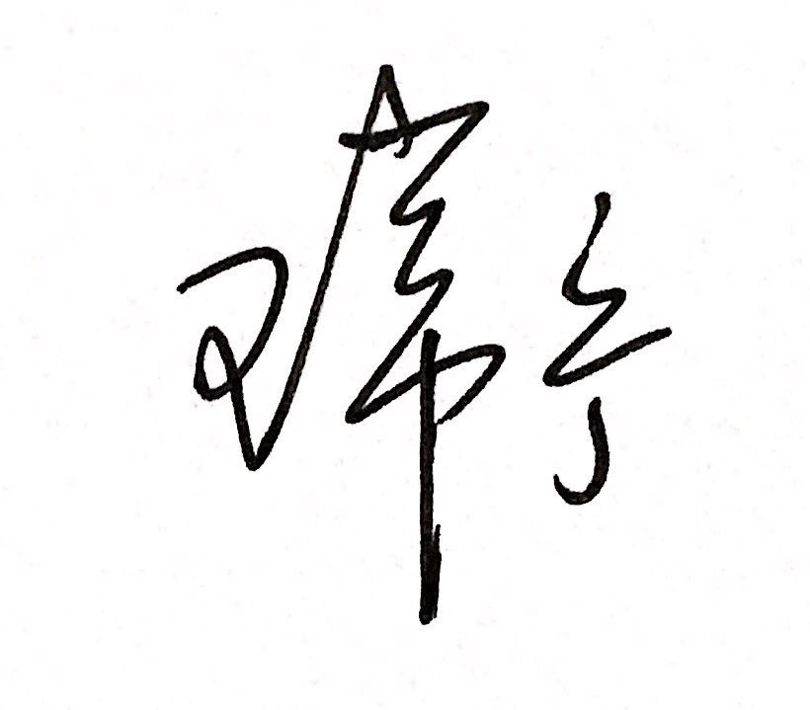
17. 审核组组长（签字）： 日期：2020.04.29
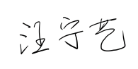
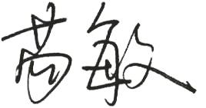
- 审核组成员(签字)： 日期：2020.04.29

- 审查人员（签字）： 日期：

- 法定代表人审批意见(签字)： 日期：

21.北京国标联合认证有限公司(盖章) 日期：

